مقدمة :-
إن الوثبات الهائلة في تطور تكنيك الأداء الحركي ، وتلك الانجازات التي تدعو إلى الدهشة من مستويات الأداء الحركي التي نراها اليوم ، قد تخطت حدود القدرة البشرية المتعارف عليها في الكثير من الأنشطة الرياضية . وما هي إلا نتائج طبيعية لما تم الوصول إليه من طرق وأساليب دقيقة للقياس ساهمت في الدخول إلى عمق الأداء الحركي والتعرف على دقائقه ]أسبابه– ونتائجه [. ومن هذه الطرق والأساليب في هذا المجال على المستويين الدولي والمحلى هي استخدام المعادلات والنماذج الرياضية والمحاكاة العددية في دراسة مسار المقذوف بشكل عام وتأثير الديناميكا الهوائية على الاداءات الحركية وخاصة المقذوفات مثل رمى الرمح بشكل خاص وذلك بهدف إيجاد القيم المثلى لتعظيم النتيجة النهائية .
حيث يُعرف الرمح بأنه جسم ذو هيئة ديناميكية هوائية ذو دقة عالية ،والفهم الكامل للديناميكيات الهوائية لمثل هذه الأداة أمر حتمي من أجل أن تكون قادرًا على تحسين متغيرات الإطلاق، وبالتالي أداء الرمي بشكل صحيح.[6],[5]
وتخضع رحلة الرمح بشكل أساسي لقوانين الديناميكا الهوائية والجاذبية الأرضية ،ولكن لا يزال هناك العديد من سوء الفهم حول الفيزياء الفعلية للرمي بشكل عام ورمي الرمح على وجه الخصوص.وأيضا قصور حول العوامل التي تحكم حركته خلال رحلته في الهواء .[3]
لذا تتطلب الديناميكا الهوائية لرحلة الرمح الآن إعادة تقييم فيزيائية ورياضية ،وقد تضمن إعادة التقييم مراجعات لمواصفات وتصميم الرمح. وخاصة بعد تغيير قواعد الاتحاد الدولي لألعاب القوى للهواة لرمى الرمح رجال وفقاً لأخر تعديل .[8],[7]
كما يجب أن يأخذ في الاعتبار بان المسار الحركي والنتائج الحركية للرمح هي في الأساس انعكاسات لمجموعة من الحركة البشرية .وإن استخدام المبادئ الميكانيكية يمكن أن يثبت بشكل كافي مدى استقرار التكنيك وتصحيح الأخطاء الفنية.[1]
حيث عندما يخرج الرمح من اليد يكون تحت تأثير كلاً من الهواء والجاذبية الأرضية،بسبب شكله وكتلته ،لذا فان تأثير الهواء على الرمح خلال رحلة الطيران لا يمكن تجاهلها ، ومن خلال الجمع بين الخصائص الحركية والمسار الحركي للرمح بعد الانطلاق منه يمكننا تحديد أمثل زاوية وسرعة انطلاق أثناء رمى الرمح.[1] ، [12]
وتهدف مشكلة البحث الحالية إلى زيادة المدى الأفقي للرمح في ضوء مواصفاته الحالية ، حيث إن مواصفات الرمح من حيث الطول والوزن والشكل وموضع مركز ثقل الرمح تحكمها جميعاً القواعد المنظمة لها من قبل الهيئة الإدارية الممثلة في اللجنة الفنية [IAAF] ، ففي ابريل عام 1986م قد أعيد تصميم جسم الرمح للرجال والذي يزن ] 800 جرام [ ونظراً لكونه عالي الديناميكا الهوائية لذا كان السبب الرئيسي في كثرة عمليات الهبوط المسطح على الأرض وتعدد أراء المحكمين حول صحة أم فشل المحاولة ، فضلاً عن الأرقام القياسية الكبيرة التي كان يقطعها الرمح خلال رحلة الطيران في الهواء. حيث بلغ رمى الرمح مستويات خطيرة وصلت إلى 104.8 متر . الأمر الذي كان يمثل صعوبة في تنظيم المنافسة بأمان داخل حدود ساحة الملعب ، لذا لزم الأمر بإعادة تصميم جسم الرمح عالي الديناميكا الهوائية مرة أخرى ،حيث تم تغيير وتحريك مركز ثقل الرمح إلى الأمام بمقدار ]4سم[ كما تم تقليل مساحة السطح أمام مركز ثقل الرمح في حين تم زيادة مساحة السطح خلف مركز ثقل الرمح ، وقد ترتب على هذا التصميم انخفاض في قوى الديناميكا الهوائية الممثلة في رفع الرمح للجزء الأمامي ، وعلى العكس زيادة في قوى رفع الرمح في الجزء الخلفي مما أدى إلى تغيير في مسار رحلة الرمح خلال مرحلة الطيران حيث اخذ مسار الرمح شكل القوس والنزول المبكر على مقدمة الرمح ، كما ترتب على ذلك تقليل مسافة طيران الرمح في الهواء بما يعادل 10%من المسافة الأفقية الكلية المحققة قبل التعديل .
لذلك أجريت دراسات عديدة حول مدى إمكانية تحسين رمى الرمح في ضوء التعديلات المدخلة على مواصفات الرمح كدراسة رقم ]1، 2 ، 3 ،4، 9، 10 ،11[ ، وقد تناولت بعض هذه الأبحاث دراسة بعض جوانب تأثير الديناميكا الهوائية على رحلة الرمح خلال مرحلة الطيران، ومنها من قام بأعداد نموذج فيزيائي رياضي لدراسة اهتزاز الرمح في الهواء ، والبعض الأخر قد قام بإجراء محاكاة عداديه على أساس النماذج الميكانيكية لرمى الرمح ،إلا أن هذه الدراسة الحالية تهدف إلى دمج ومعالجة بعض النقاط الحيوية التي لم تؤخذ في الدراسات السابقة وذلك من خلا ل جانين هما :
الجانب الأول :- هو إن المواصفات الجديدة التي تم إدخالها على الرمح قللت من إمكانية قيام المصممين من تعظيم مساحة المسطح الواقع أمام مركز ثقل الرمح ، وهذه التغييرات لها تبعيات مهمة بشكل خاص على بعض الخصائص الميكانيكية لحظة رمى الرمح ، ومن هذه الخصائص هي ارتفاع نقطة الانطلاق وسرعة وزاوية انطلاق الرمح ، لذا تحاول الدراسة الحالية إلى محاولة إيجاد سرعة وزاوية الانطلاق المثلى التي يجب أن ينطلق بها الرمح من يد اللاعب في ضوء المواصفات الحالية ، حيث يرى الباحثان بان لها تأثير إيجابي على المرحلة التالية للرمي وهى رحلة طيران الرمح في الهواء .
الجانب الثاني:- إن لقوة الرياح تأثير كبير على رحلة طيران الرمح، ولكن لم يتم معالجتها بتفاصيل دقيقة بسبب نقص التجارب العملية حول تأثير القوة المطبقة على الرمح . وبالنظر إلى أن الفشل في فهم الظروف السائدة لقوى الديناميكا الهوائية وتأثيرها على الرمية يمكن أن يحدث فرقًا كبيرًا بين النجاح والفشل،لذا ستحاول هذه الدراسة معالجة هذا النقص الممثل في قوة السحب المطبقة على الرمح من الجاذبية الأرضية والتي تعمل بشكل عكسي لحركة الرمح ، وقوة الرفع من الهواء التي تساعد على طيران الرمح لأكبر مسافة أفقية ممكنة ابتداء من نقطة الانطلاق إلى نقطة الهبوط، وذلك من خلال تطوير نموذجًا رياضيًا كاملاً لرحلة الرمح المرنة في تحليلها لديناميكيات طيران الرمح،حيث تم استخدام خوارزمية الجينات لإيجاد الحل الأمثل لزيادة المسافة الكلية للرمية في ضوء تأثير الهواء. والتي تتضمن حسابات لخواص عديدة مثل سرعة الرياح وكثافة الهواء، زاوية تأثير قوة السحب من الجاذبية والرفع من الهواء، والخصائص الفيزيائية للرمح من حيث الكتلة وطول وقطر الرمح .
لذلك،فإن استخدام مبدأ الميكانيكا الحيوية الرياضية والديناميكيات الهوائية لإجراء تحليل حركة الرمي له تأثير معزز بشكل كبير على تطوير التكنولوجيا الرياضية.
أهمية البحث والحاجة إليه:
الأهمية العلمية للبحث:
- قد يساعد هذا البحث في استخدام الخوارزمية الجينية في ضوء تأثير الديناميكا الهوائية لإيجاد زاوية وسرعة الانطلاق المثلى لرمى الرمح.
- قد يساعد البحث عن طريق (المعادلات الرياضية –الفيزيائية ) باستخدام الخوارزمية الجينية في ضوء تأثير الديناميكا الهوائية إيجاد زاوية وسرعة الانطلاق المثلى لرمى الرمح.
- قد تفتح هذه الدراسة مجال جديد في مجال القياس بواسطة المعادلات الرياضية.
- محاولة استخدام العلوم الحديثة والتكنولوجيا في الجانب التطبيقي الذي يخدم العملية التدريبية والمبني على أسس علمية سليمة.
الأهمية التطبيقية للبحث:
- التعرف على المواصفات الجديدة التي تم إدخالها على الرمح.
- بناء نموذج رياضي باستخدام الخوارزمية الجينية في ضوء تأثير الديناميكا الهوائية لإيجاد سرعة الرياح وكثافة الهواء، زاوية تأثير قوة السحب من الجاذبية والرفع من الهواء، والخصائص الفيزيائية للرمح من حيث الكتلة وطول وقطر الرمح.
- التعرف على التغييرات التي لها تبعات مهمة بشكل خاص على بعض الخصائص الميكانيكية لحظة رمى الرمح .
- قد يساعد البحث في تطوير نموذجًا رياضيًا كاملاً لرحلة الرمح المرنة، حيث تم استخدام خوارزمية الجينات لإيجاد الحل الأمثل لزيادة المسافة الكلية لرمي الرمح في ضوء تأثير الهواء.
- قد تساعد نتائج الدراسة مدربي مسابقة رمي الرمح في تخطيط وبناء البرامج التدريبية الخاصة والتي تعمل على تحسين المسار الحركي للأداء الفني للاعبي رمي الرمح.
هدف البحث :-
يهدف البحث إلى استخدام الخوارزمية الجينية في ضوء تأثير الديناميكا الهوائية لإيجاد زاوية وسرعة الانطلاق المثلى لرمى الرمح من خلال :-
- التحقق من صدق النموذج الرياضي باستخدام الخوارزمية الجينية في ضوء تأثير قوى الديناميكا الهوائية على الرمح خلال رحلة الطيران .
- حساب زاوية وسرعة الانطلاق المثلى لرمى الرمح في ضوء النموذج الرياضي باستخدام الخوارزمية الجينية .
تساؤلات البحث :-
- هل تتميز القيم المحسوبة للنموذج الرياضي باستخدام الخوارزمية الجينية في ضوء تأثير قوى الديناميكا الهوائية على الرمح خلال رحلة الطيران بدرجة عالية من الصدق ؟
- ما زاوية وسرعة الانطلاق المثلى باستخدام الخوارزمية الجينية في ضوء تأثير الديناميكا الهوائية لرمى الرمح ؟
بعض مصطلحات البحث:-
الخوارزمية Algorithms :
هي عبارة عن خطوات علمية متسلسلة وصولاً لحل منطقي قابل للتطبيق في الحياة العملية (15)
الخوارزمية الجينية Genetic Algorithms:
هي جزء من الحوسبة التطورية ، و تعد المجال السريع في نمو الذكاء الاصطناعي،حيثُ تُنَفذُ كمحاكاة على الحاسوب لحل المشكلات التي تكون فيها الإجابة الصحيحة غير معروفة مسبقاً. (13: 217) ، (14)

الديناميكا الهوائية :
هي علم دراسة القُوى المؤثرة على جسم ما أثناء حركته في الهواء . (14)
إجراءات البحث :
منهج البحث :
- استخدم الباحثان المنهج الوصفي معتمداً على المعادلات الرياضية ( الخوارزمية الجينية) وقوانين الميكانيكا التقليدية نظراً لمناسبته لطبيعة البحث .
- استخدم الباحثان المنهج التجريبي ، بهدف إجراء المحاكاة الكمبيوترية والتطبيقات العملية للمعادلات الرياضية ، للتأكد من صدق القيم المحسوبة للنموذج الرياضي ( الخوارزمية الجينية)وحساب قيم زاوية وسرعة الانطلاق المثلى لرمى الرمح .
عينة البحث :
استعان الباحثان بنتائج عينة عمديه مختارة من أفضل اللاعبين على مستوى العالم في مسابقة رمى الرمح رجال ، وفقا لما جاء في نتائج التقارير النهائية المنشورة عن الاتحاد الدولي لألعاب القوة للهواة لمسابقات رمى الرمح لعام 2017م والبالغ عددهم (5) لاعبين رجال .
أدوات البحث ووسائل جمع البيانات :
- التقارير النهائية لنتائج بطولة العالم في مسابقة رمى الرمح رجال لعام2017م. (مرفق1)
- استخدم الباحثان برنامج [mat lab V. 2017] بهدف إجراء المحاكاة الكمبيوترية والتطبيقات العملية للمعادلات الرياضية (الخوارزمية الجينية ) وبعض قوانين الميكانيكا التقليدية لحساب قيم زاوية وسرعة الانطلاق المثلى لرمى الرمح .
- كمبيوتر بمواصفات ( Cor i5 . hp.Ram 12)
خطوات بناء النموذج الرياضي باستخدام الخوارزمية الجينية Genetic Algorithms:-
في هذا الجزء ،يتم تقديم النموذج الرياضي لرمي الرمح مع مراعاة تأثير الديناميكا الهوائية.
يتكون رمي الرمح من ثلاث خطوات رئيسية ( الجري ، القوة النهائية، إطلاق الرمح ). وتعتمد نتيجة رمي الرمح على هذه الخطوات الثلاث. حيث تتطلب الخطوات الأولى التحليل الميكانيكي ، بينما تعتمد الخطوة الأخيرة وهى إطلاق الرمح على تحليل تأثير الديناميكا الهوائية خلال رحلة طيران الرمح ،وتشتمل هذه الدراسة على تحليل ومحاكاة لمرحلة الانطلاق .
ولكي يتم تحليل رمي الرمح ،فإن الفهم الجيد للقوة المؤثرة على الرمح هام جدًا. فعندما يتم إطلاق الرمح،تقوم قوى الجاذبية بسحب الرمح لأسفل لتقليل ارتفاع رحلة الطيران . ومن ناحية أخرى ،يظهر تأثير الديناميكا الهوائية من خلال قوة السحب والرفع. حيث تعمل قوة السحب في الاتجاه المعاكس للحركة مما يقلل من المسافة الأفقية التي يقطعها الرمح ،بينما تعمل قوة الرفع بشكل إيجابي لكونها في اتجاه عمودي على محور الرمح ومعاكس للجاذبية الأرضية . ويمكن وصف قوة السحب والرفع بالمعادلة رقم [1]،[2]:
$F_{D}=0.5C_{D}ρA_{D}V^{2}$[1]
$F_{L}=0.5C_{L}ρA_{L}V^{2}$[2]
حيث[$F_{D}$ ] ، [ $F_{C}$ ] هما قوة السحب والرفع على التوالي . بينما ]$C_{D}$ [، [ $C_{L}$ ]هما معامل قوة السحب والرفع .] [ρهي كثافة الهواء ،]$A_{D}$ [و[ $A_{L}$ ]هي مساحة قوة السحب والرفع الفعالة .و]V[هي سرعة الرياح. ويجب أن نشير إلى أن المساحة الفعالة هي جزء من الجنيح المسئول عن الرفع أو قوة السحب . ويجب الإشارة إلى أنه خلال رحلة طيران الرمح تم افتراض بان الرمح هو عبارة عن جسم هندسي اسطواني الشكل . هذا الافتراض دقيق ويمكن استخدامه ، ويوضح الشكل ]1[ البيانات الأولية لانطلاق الرمح وهى سرعة الانطلاق ، زاوية الانطلاق وارتفاع الرمح عند الزمن [t].

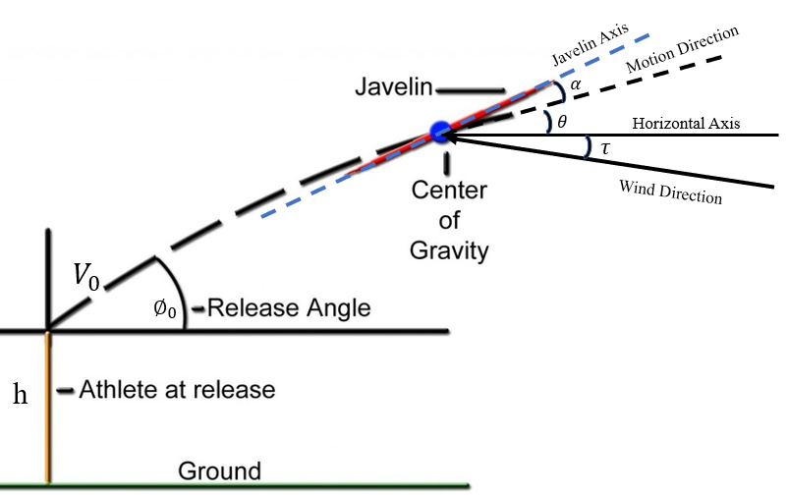
شكل [1 ]الرمح خلال مرحلتي الانطلاق ورحلة الطيران

حيث ،] ][$V_{0}$ ، [$∅_{0}$] ، [h] هي المتغيرات الأولية لسرعة وزاوية الانطلاق وارتفاع الرمح . وتستخدم هذه المتغيرات كقيم ابتدائية لحل نظام المعادلات التفاضلية ، والزاوية [a] هي زاوية التحول بين محور الرمح واتجاه الحركة ، بينما الزاوية [θ] هي الزاوية بين اتجاه الحركة والمحور الأفقي. تزداد كلتا الزاويتين في الاتجاه المعاكس لدوران عقارب الساعة .الزاوية [τ] هي الزاوية بين اتجاه الرياح والمحور الأفقي . وتزداد الزاوية في اتجاه عقارب الساعة حيث تكون القيمة الموجبة للرياح الأمامية والقيمة السلبية للرياح لذيل الرمح .أما بالنسبة لتحليل القوة الهوائية،يوضح شكل [2] تمثيل السرعة للرمح بالنظر إلى الرياح. كما يوضح الجانب الأيمن من الشكل مكونات القوة على المحور الرأسي [Y] والأفقي [X]. وبافتراض أن [U] هي سرعة الرياح في اللحظة الحالية [t] .

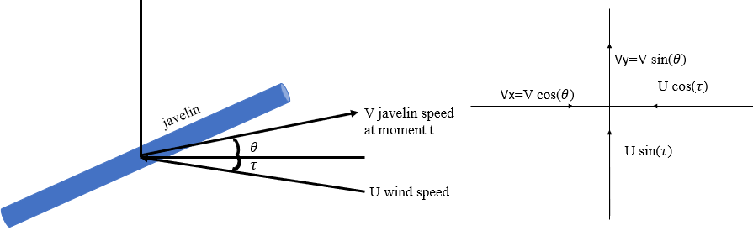
شكل [2] تمثيل الرمح مع وجود الرياح وتحليل السرعة

ولقياس تأثير القوة الديناميكية الهوائية ، يجب افترض أن الرمح لا يتحرك أو ثابتًا في موضعه بينما تتحرك الرياح في الاتجاه المعاكس . ومن ثم تعتبر سرعة الرياح في هذه الحالة السرعة النسبية بين الرمح وسرعة الرياح. بالنسبة للمحور الأفقي ،يتحرك الرمح في اتجاه الرياح المعاكس والسرعة النسبية في هذه الحالة تساوي مجموع كل من سرعة الرياح المشار إليها إلى المحور الأفقي وسرعة الرمح المشار إليها إلى نفس المحور. من خلال القيام بنفس الشيء لمكون المحور الرأسي ،تكون السرعة النسبية هي الطرح في هذه الحالة بين سرعة الرياح والرمح. ستنتج كل سرعة نسبية قوة سحب ورفع خاصة بها. يوضح شكل [3] في الجانب الأيمن قوة السحب والرفع بسبب كل مكون.
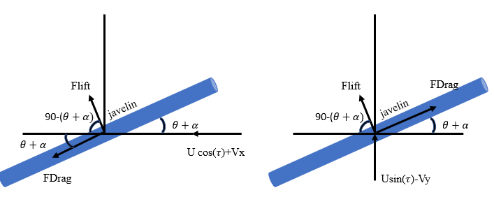
شكل [3]قوة سحب ورفع لكلاً من السرعة النسبية في المستوى الأفقي والرأسي
وبناءاً على محاكاة قوة سحب ورفع الرمح الموضحة بشكل [3]وباستخدام المعادلة رقم [2], [1] يمكن تحليل القوى على المستوى الأفقي والرأسي كالأتي :-
• أولاَ :معادلات الديناميكا الهوائية لمكون السرعة الأفقية:
[3] | $$\sum{F_{x}=-F_{lift}cos\left(90-\left(α+θ\right)\right)-F_{drag}cos\left(α+θ\right)}$$
[4] | $$\sum{F_{x}=-0.5C_{L}ρ\left(2πrLsin\left(α+θ\right)+πr^{2}cos\left(α+θ\right)\right){\left(V_{x}+Ucos\left(τ\right)\right)}^{2}sin\left(α+θ\right)}-0.5C_{D}ρ\left(2πrLsin\left(α+θ\right)+πr^{2}cos\left(α+θ\right)\right){\left(V_{x}+Ucos\left(τ\right)\right)}^{2}cos\left(α+θ\right)$$
[5] | $$\sum{F_{y}=F_{lift}Sin\left(90-\left(α+θ\right)\right)-F_{drag}sin\left(α+θ\right)}$$
[6] | $$\sum{F_{y}=0.5C_{L}ρ\left(2πrLsin\left(α+θ\right)+πr^{2}cos\left(α+θ\right)\right){\left(V_{x}+Ucos\left(τ\right)\right)}^{2}cos\left(α+θ\right)}-0.5C_{D}ρ\left(2πrLsin\left(α+θ\right)+πr^{2}cos\left(α+θ\right)\right){\left(V_{x}+Ucos\left(τ\right)\right)}^{2}sin\left(α+θ\right)$$
•ثانياُ :معادلات الديناميكا الهوائية لمكون السرعة الرأسية:
[7] | $$\sum{F_{x}=-F_{lift}cos\left(90-\left(α+θ\right)\right)+F_{drag}cos\left(α+θ\right)}$$

[8] | $$\sum{F_{x}=-0.5C_{L}ρ\left(2πrLcos\left(α+θ\right)+πr^{2}sin\left(α+θ\right)\right){\left(V_{y}-Usin\left(τ\right)\right)}^{2}sin\left(α+θ\right)}+0.5C_{D}ρ\left(2πrLcos\left(α+θ\right)+πr^{2}sin\left(α+θ\right)\right){\left(V_{y}-Usin\left(τ\right)\right)}^{2}cos\left(α+θ\right)$$
[9] | $$\sum{F_{y}=F_{lift}Sin\left(90-\left(α+θ\right)\right)+F_{drag}sin\left(α+θ\right)}$$
[10] | $$\sum{F_{y}=0.5C_{L}ρ\left(2πrLcos\left(α+θ\right)+πr^{2}sin\left(α+θ\right)\right){\left(V_{y}-Usin\left(τ\right)\right)}^{2}cos\left(α+θ\right)}+0.5C_{D}ρ\left(2πrLcos\left(α+θ\right)+πr^{2}sin\left(α+θ\right)\right){\left(V_{y}-Usin\left(τ\right)\right)}^{2}sin\left(α+θ\right)$$

وبناء على المعادلات التفاضلية السابقة فان مجموع القوى التي تعمل على الرمح تساوي مجموع قوى الديناميكا الهوائية التي أظهرها التحليل السابق وقوة الجاذبية. حيث يمكن كتابة القوة الكلية المطبقة على الرمح بالمعادلة التالية:
$$\sum{F_{x}=m\frac{d^{2}x}{dt^{2}}=}-0.5C_{L}ρ\left(\left(2πrLsin\left(α+θ\right)+πr^{2}cos\left(α+θ\right)\right){\left(\frac{dx}{dt}+Ucos\left(τ\right)\right)}^{2}+\left(2πrLcos\left(α+θ\right)+πr^{2}sin\left(α+θ\right)\right){\left(\frac{dy}{dt}-Usin\left(τ\right)\right)}^{2}\right)sin\left(α+θ\right)-0.5C_{D}ρ\left(\left(2πrLsin\left(α+θ\right)+πr^{2}cos\left(α+θ\right)\right){\left(\frac{dx}{dt}+Ucos\left(τ\right)\right)}^{2}-\left(2πrLcos\left(α+θ\right)+πr^{2}sin\left(α+θ\right)\right){\left(\frac{dy}{dt}-Usin\left(τ\right)\right)}^{2}\right)cos\left(α+θ\right)$$
$$\sum{F_{y}=m\frac{d^{2}y}{dt^{2}}= -mg}+0.5C_{L}ρ\left(\left(2πrLsin\left(α+θ\right)+πr^{2}cos\left(α+θ\right)\right){\left(\frac{dx}{dt}+Ucos\left(τ\right)\right)}^{2}+\left(2πrLcos\left(α+θ\right)+πr^{2}sin\left(α+θ\right)\right){\left(\frac{dy}{dt}-Usin\left(τ\right)\right)}^{2}\right)cos\left(α+θ\right)+0.5C_{D}ρ\left(\left(2πrLcos\left(α+θ\right)+πr^{2}sin\left(α+θ\right)\right){\left(\frac{dy}{dt}-Usin\left(τ\right)\right)}^{2}-\left(2πrLsin\left(α+θ\right)+πr^{2}cos\left(α+θ\right)\right){\left(\frac{dx}{dt}+Ucos\left(τ\right)\right)}^{2}\right)sin\left(α+θ\right)$$
تلك المعادلات هي معادلات تفاضلية حيث تمثلان حلاً لتحليل رحلة طيران الرمح على المستوى الأفقي والرأسي [X.Y].لذا يجب معايرة [$C_{D}$ ]، [ $C_{L}$ ] وهما معاملات قوة السحب والرفع قبل التحليل. ويتم استخراج هذين المتغيرين باستخدام طريقة تجريبية . وتمثل المعادلات [14], [13][16], [15], القيم الابتدائية للمعادلات التفاضلية عندما t = 0 ومنها يبدأ الحل كالأتي :
[13] | $$x(0)=0$$
[14] | $$y(0)=h$$
الشرط الأول للسرعة:-
[15] | $${{\frac{dx}{dt}}_{t=0}=V}_{x(0)}=V_{0}cos⁡(∅_{0}+α_{0})$$
[16] | $${\frac{dy}{dt}}_{t=0}=V_{y(0)}=V_{0}sin⁡(∅_{0}+α_{0})$$
تعتمد جميع المتغيرات]$U,θ,α,τgandρ$[ على الزمن في الدراسة الفعلية حيث تكون سرعة الرياح واتجاهها وزاوية الحركة وزاوية محور الرمح ذات قيمة قابلة للتغيير أثناء رحلة الطيران وغير متنبأ بها .علاوة على ذلك،فإن كل من كثافة الهواء والجاذبية دالة في الارتفاع (Y). نظرًا لأن طيران الرمح يكون عند ارتفاعات مختلفة أثناء رحلته،ودراسة هذا التأثير في غاية الأهمية من اجل التحليل الدقيق لرمى الرمح.وقد تم إجراء بعض الافتراضات بناء على الدراسة التجريبية لدراسة الرمح في الجزء التالي :
أولاً :تغير كثافة الهواء: يمكن تعريف كثافة الهواء بالمعادلة التالية :-
[17] | $$ρ(H)=\frac{P_{0}M}{RT_{0}}{\left(1-\frac{LH}{T_{0}}\right)}^{\frac{g\left(H\right)M}{RL}-1}$$

حيث $ρ(H)$ هي قيمة كثافة الهواء وتمثل (H) الارتفاع فوق مستوى سطح البحر كما تمثل $P_{0}$و$T_{0}$الضغط الجوي القياسي لمستوى سطح البحر وهو يساوى (101.325كيلو باسكال ) ودرجة الحرارة تساوى (288.15كلفن) على التوالي. $g\left(H\right)$ هي جاذبية الأرض وارتفاعها H] [ وعند سطح الأرض [H= 0] فان عجلة الجاذبية تساوى $g(H)=9.80665$) ، [L]هو معدل هبوط درجة الحرارة وتساوى (0.0065 K/m), ، [R] هي ثابت غاز عالمي مثالي ويساوى (8.31447 J /mol./ K)، [M]هي الكتلة المولية للهواء الجاف وتساوى ( (0.0289654) Kg/moll. ولفهم تأثير تغير كثافة الهواء ، يجب أن ندرس مدى التباين في كثافة الهواء بناءً على الارتفاع الأقصى الذي يمكن أن يصل إليه الرمح. حيث في هذه الحالة تكون قيمة H مساوية لموضع Y للرمح.
ثانياً :تغير جاذبية الأرض: يمكن تعريف الجاذبية بالمعادلة أدناه:

[18] | $$g\left(H\right)=g_{0}\left(\frac{R_{e}}{R_{e}+H}\right)$$
حيث(g (H هي الجاذبية عند الارتفاع Hو ${ R}_{e}$هي نصف قطر الأرض بالمتر وهى تساوى ($R_{e}$ = 6371 km) وقيمة$g_{0}$هيقيمةالجاذبيةعندماH = 0.
وفى ضوء الوصف الرياضي السابق فإننا نهدف إلى تعظيم المسافة الأفقية لمرحلة طيران الرمح وإيجاد القيم الابتدائية المثلى لزاوية وسرعة الانطلاق ،لذا فان هناك العديد من الخوارزميات المستخدمة للوصول إلى القيم المثلى ، وتعد الخوارزمية الجينية الأكثر شيوعاُ واستخداماُ ، نظراُ لدقتها وذات قيم ثابتة وصحيحة وسوف يوضح الباحثان الخوارزمية الجينية المتبعة على النحو التالي :
الخوارزمية الجينية Genetic Algorithms :
إن الهدف الأمثل للمشكلة الحالية هو محاولة زيادة المسافة الأفقية. وتعد المسافة الأفقية لرمي الرمح هي القيمة المراد زيادتها .يتم تمثيل القيود المرتبطة بزاوية الانطلاق والسرعة القصوى التي يمكن للاعب تحقيقها.
ومن أجل حل مشكلة زيادة المسافة الأفقية الموضحة في الجزء الأول يتم استخدام خوارزمية إرشادية تسمى خوارزميات الجينات . ونظرًا لتعدد المتغيرات المرتبطة بالزمن أثناء رحلة طيران الرمح ،فإن العثور على معادلة رياضية تربط بين X(t) وt(t) يصعب للغاية معالجتها. لذلك يعد استخدامها كحل رياضي غير ممكن ويتم تحديد المتغيرات باستخدام الأمثلية
حيث تعد خوارزميات الجينات هي إحدى التقنيات الشائعة التي تستخدم للعثور على القيمة المتغيرة خلال رحلة طيران الرمح والتي تحقق الهدف الأمثل .كما تستخدم الخوارزميات الجينية حل المشكلات التي تكون فيها الإجابة الصحيحة غير معروفة مسبقاً. و تصف الخطوات التالية الخطوات العلمية للخوارزميات الجينية:
- الجيل الأولي للمجتمع :
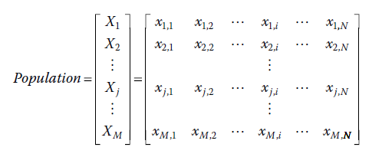
تبدأ الخوارزميات بتحديد مصفوفة مجتمعية (MxN) حيث M عدد الحلول الممكنة. كل حل يسمى كروم وسوم وكل كروم وسوم Chromosomes له جينات N التي تمثل متغيرات قرار المشكلة. تتم تهيئة كل جينات الكروم وسوم عن طريق تحديد رقم عشوائي بين الحد الأعلى والأدنى لهذا المتغير ويمكن أن يكون الجين حرف أو رقم صحيح أو عدد عشري وذلك على النحو التالي.

حيث Xj= حل jthأو(كروم وسوم( ، xj،i = متغير القرار (أوالجين) ، jth،وM = حجم المجتمع.
- اختيار الوالدين للجيل الجديد من الأطفال:
في هذه الخطوة،يتم تصنيف الكر وموسومات المجتمعية ،ويتم اختيار بعضها من أجل إيجاد حل جديد أو يسمى الأطفال أيضًا. تعد طريق العجلة الدوارة[ Roulette wheel]واحدة من أكثر الطرق شيوعًا المستخدمة لتحديد كروموسومات الوالدين. إن المفهوم الرئيسي لهذه الطريقة هو أن الكر وموسومات التي لها قيمة أفضل حيث لديها فرصة أفضل للاختيار لتوليد الأبناء أو الحل التالي. واحدة من المزايا الرئيسية لهذه الطريقة هي القدرة على منع الوقوع في أفضل حل وهى .
- حساب احتمال كل كروموسوم Chromosomes:
[19] | 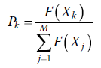
Pk = احتمال اختيار الحل k وf (x) = دالة الملائمة للحل X.
- حساب الاحتمال التراكمي لكل حل:
[20] | 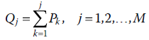
Qj = الاحتمال التراكمي للحل jth.
- إنشاء رقم عشوائي ما بين [صفر-1] يتم تحديد الحل jth عندما تكون القيمة العشوائية( Qj -1 < Rand <Qj) Qj).
يتم اختيار الوالدين في كل مرة، ويختار كل من والديه طفلين جديدين.

- اختيار الآباء لجيل جديد من الأطفال:
في هذه الخطوة يتم تقديم عمليات توليد الحل. العمليات الرئيسية هي عملية التبادل التي تمثل التبادل في جينات كروموسوم الوالدين والعملية الثانية تمثل طفرة كروموسوم (أطفال).
• عملية التبادل الجيني :
يتم استخدام عملية التبادل الجيني (التقاطع) المستمر في هذه المشكلة لأن متغيرات القرار مستمرة (اعداد غير صحيحة) . من خلال توليد أعداد عشوائية من حجمN وبين [صفر -1] يتم تمثيل الجينات الجديدة على النحو التالي:
[21] | $$∝=[rand1 rand2……. randN]$$
[22] | $$X_{ch1j}=∝_{j}X_{p1j}+(1-∝_{j})X_{p2j}$$
[23] | $$X_{ch2j}=∝_{j}X_{p2j}+(1-∝_{j})X_{p1j}$$
حيث X_ch1j) ) و X_ch2j)) هما الجينات و(j) كروم وسوم الأطفال 1 و 2 على التوالي ،∝_ j هو العنصر j] [للمصفوفة ∝ و X_ p1jو X_p2j هما الجينات j للكروم وسوم 1 و 2 على التوالي.
- الطفرة الجينية:
في هذه العملية ،يتم اختيار بعض جينات الأطفال المولدين للتغيير بشكل عشوائي من أجل تحقيق حل غير متوقع وقد يكون حلًا أفضل. يتم تعريف متغير يسمى النسبة المئوية للطفرة من أجل تمثيل النسبة المئوية للجينات التي تتحول في الكروم وسوم. إذا كان N هو عدد الجينات و C_Mis، فإن النسبة المئوية لطفرة الأرقام العشوائية التي تم إنشاؤها بين [1-N] هي:

[24] | $$N_{rand}=C_{M}*N$$
بعد ذلك يتم إنشاء عدد صحيح عشوائي غير متساوي بين [1-N] مرات N_rand. وفي كل مرة يشير الرقم العشوائي إلى جين جديد يتم تحويره بواسطة:
[25] | $$=X_{chNrand}*(1-rand\left(0-1\right))$$
تتكرر هذه العمليات m مرات عدة ،حيث تمثل mعدد الأطفال المولودين في كل تكرار. من أجل إجراء التكرار التالي ،يتم تقييم الوظيفة الموضوعية لأولياء الأمور وأمهاتهم ،وتصنيفها من الأفضل إلى الأسوأ. يعتبر الحل [M] الأفضل للتكرار التالي. يظهر المخطط الانسيابي في الشكل أدناه.
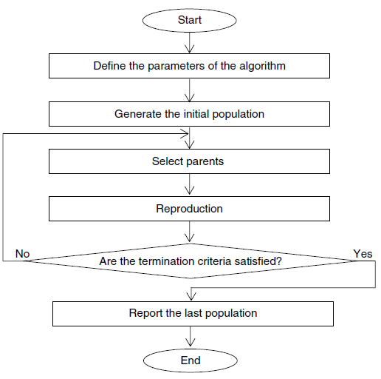
شكل [4]خطوات الخوارزمية الجينية
عرض ومناقشة النتائج: -
يشير التساؤل الأول إلى :هل تتميز القيم المحسوبة للنموذج الرياضي باستخدام الخوارزمية الجينية في ضوء تأثير قوى الديناميكا الهوائية على الرمح خلال رحلة الطيران بدرجة عالية من الصدق ؟
وللإجابة على هذا التساؤل تم إجراء محاكاة عملية من خلال تطبيق للمعادلات الرياضية رقم (11 ،12) الموضحة بالنموذج الرياضي ومقارنتها بنتائج عينة البحث الممثلة في أفضل لاعبي مستوى العالم في رمى الرمح كما جاء بالتقرير النهائي من قبل الاتحاد الدولي لألعاب القوى للهواة وذلك على النحول التالي :
1. محاكاة رمي الرمح:
في هذا الجزء ،تم محاكاة مسار رمي الرمح للحصول على المسافة الأفقية والمسافة الرأسية المقابلة. ولكي يتم الحصول على مسار رمي الرمح ،يلزم حل المعادلات التفاضلية السابقة . كما ذكرنا من قبل ،فإن النموذج المقدم معقد للغاية ومتغيراته هي متغيرة بمرور الوقت والذي يتغير بسلوك غير متوقع. نظرًا للمشكلات السابقة التي تم تناولها ،من الصعب جدًا العثور على معادلة رياضية واحدة تمثل مسار الرمي .لذلك تم حل المشكلة كدالة منفصلة تبدأ بالظروف الأولية والمعادلات التفاضلية التي تم حلها في وقت معين] [t للعثور على التسارع والسرعة والموضع التالي للرمح. يتم تحديد الوقت المنفصل] [dt وفي كل خطوة يتم حل القوة في الاتجاه ] X,Y[ من أجل الحصول على التسارع , [ax][ay]. باستخدام التسارع عند الزمن ]t [يمكن حساب التغير في السرعة في Vx] ،[Vy[ وباستخدام الصيغة المنفصلة وهى V(t+1)=V(t)+dt*a(t) . ثم يتم استخدام قيم السرعة الجديدة التي تم الحصول عليها لحساب التغيير في موضع الاتجاه XوY.
ويوضح شكل (5) المسافة الأفقية والرأسية لنتائج المحاكاة التجريبية مع عدم مراعاة قوة السحب والرفع في ضوء تغير زاوية الانطلاق بمقدار خمسة درجات لعدد تسع محاولات رمى :
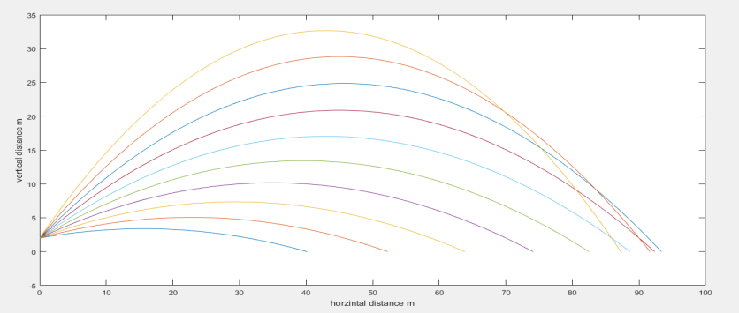
شكل [5]المسافة الأفقية للمحاكاة التجريبية لرمى الرمح بزوايا انطلاق متغيرة

- معايرة معامل قوة السحب والرفع :
من أجل التحقق من صدق القيم المحسوبة للنموذج الرياضي باستخدام الخوارزمية الجينية عند حل مشكلة الأمثلية ،يجب تقدير عوامل السحب والرفع بشكل صحيح. نظرًا لأن المسافة الأفقية دالة قوية في معامل السحب والرفع، فإن التقدير الجيد للمتغيرين مهم جدًا. في هذا الجزء يتم تقدير معامل السحب والرفع.
وقد تم استخدام التقنيات التجريبية من أجل حساب معاملات قيمة قوة الرفع والسحب بدقة .كما تم الاستعانة بقيم بعض المتغيرات الكينماتيكية والتي تم الحصول عليها من التقرير النهائي المنشور عن الاتحاد الدولي لألعاب القوى للهواة لمسابقات رمى الرمح لعام 2017ويوضح جدول [1] نتيجة خمس رميات لخمس لاعبين في رمى الرمح كالأتي:-
جدول [1]
نتائج المتغيرات الكينماتيكية الفعلية وفقا للتقرير المنشور عن الاتحاد الدولي
لألعاب القوى في مسابقة رمى الرمح لعام 2017م ن= (5)
الرمي / المتغيرات الكينماتيكية | 1 | 2 | 3 | 4 | 5
السرعة الابتدائية م/ث | 21.48 | 28.13 | 19.7 | 22.11 | 20.87
زاوية الانطلاق / درجة | 46.55 | 40.65 | 45.58 | 43.41 | 43.63
الارتفاع الأولى / م | 1.8 | 2.38 | 1.96 | 2.02 | 1.68
المسافة الأفقية / م | 48.59 | 82.37 | 41.37 | 51.71 | 46.09
أقصى ارتفاع / م | 14.19 | 19.49 | 12.05 | 13.78 | 12.25

يوضح جدول [1] نتائج المتغيرات الكينماتيكية للرميات الخمسة لعينة البحث حيث تراوحت قيمة المسافة الأفقية ما بين ( 41.37 متر) إلى (81.37 متر ) وأقصى ارتفاع ما بين ( 12.05 متر ) إلى (19.49 متر).
ثم بعد ذلك اجري الباحثان المحاكاة التجريبية للرميات الخمسة باستخدام الخطوات المنفصلة أعلاه ،مع الأخذ في الاعتبار افتراضين الأول انه لا يوجد معامل سحب ورفع وهو يساوى صفر. الافتراض الآخر هو افتراض أن سرعة الرياح تساوي صفر . ويتم قبول هذا الافتراض لأن السرعة القصوى للرياح وفقا للتقرير النهائي من قبل الاتحاد الدولي لألعاب القوى كانت أقل من 2 م / ث والتي يمكن أن تتجاهل سرعة الإطلاق المقابلة وجدول (2) يوضح نتائج المحاكاة التجريبية (المنفصلة) وفقا للخوارزمية الجينية.
جدول [2]
نتائج المحاكاة التجريبية لكلاُ من المسافة الأفقية وأقصى ارتفاع لرمى الرمح ن= (5)
الرمي / المتغيرات الكينماتيكية | 1 | 2 | 3 | 4 | 5
السرعة الابتدائية م/ث | 21.48 | 28.13 | 19.7 | 22.11 | 20.87
زاوية الانطلاق / درجة | 46.55 | 40.65 | 45.58 | 43.41 | 43.63
الارتفاع الأولى / م | 1.8 | 2.38 | 1.96 | 2.02 | 1.68
المسافة الأفقية المحسوبة / م | 48.4382 | 82.1252 | 41.2407 | 51.6230 | 45.8918
حساب أقصى ارتفاع / م | 14.1515 | 19.4350 | 12.0164 | 13.7467 | 12.2135
يوضح جدول ( 2) نتائج المحاكاة التجريبية للمسافة الأفقية وأقصى ارتفاع يصل إلية الرمح خلال رحلة الطيران مع الاعتماد على إدخال نتائج الخمس رميات الموضحة في جدول (1) لكلاً من متغير ( السرعة الابتدائية – زاوية الانطلاق – الارتفاع الأولى) .

جدول [3]
الفروق الكمية للمسافة الأفقية وأقصى ارتفاع ما بين المحاكاة التجريبية
والنتائج الفعلية لعينة البحث ن = (5)
الرمي / المتغيرات الكينماتيكية | 1 | 2 | 3 | 4 | 5
خطأ المسافة الأفقية / سم | 0.1518 | 0.2448 | 0.1293 | 0.087 | 0.1982
خطأ أقصى ارتفاع / سم | 0.0385 | 0.055 | 0.0336 | 0.0333 | 0.0365
يوضح جدول (3) الفارق في حساب قيم المسافة الأفقية والرأسية المحسوب بالمحاكاة المنفصلة وقيم المسافة الفعلية لعينة البحث الممثلة في الخمسة لاعبين وهى تراوحت ما بين 0.087 إلى 0.2448للمسافة الأفقية ،0.0333 إلى 0.0385 لأقصى ارتفاع .
والخطوة الثالثة قام الباحثان بحساب قيمة معامل قوة السحب [CL] ومعامل قوة الرفع [CD] حيث إن الهدف الرئيسي من المعايرة هو إيجاد متوسط قوة السحب والرفع التي تقلل الخطأ بين قيمة المحاكاة التجريبية والقيمة الفعلية وأيضا للتحقق من دقة وصدق القيم المحسوبة عن طريق المحاكاة التجريبية باستخدام الخوارزمية الجينية .
وجدول [4]يعرض القيمة المقدرة المحسوبة لقوة السحب والرفع والذي يستخدم لتقليل الاختلاف بين القياس الفعلي لعينة البحث وفقاً للتقرير والمحاكاة التجريبية لكل رمية.
جدول [4]
القيم المحسوبة لمعامل قوة السحب والرفع لعينة البحث ن = (5)
الرمي / المتغيرات الكينماتيكية | 1 | 2 | 3 | 4 | 5
CLمعامل قوة السحب | 0.003613 | 0.002968 | 0.0037849 | 0.003267 | 0.005246669
CDمعامل قوة الرفع | 2.491568E-4 | 5.5836E-5 | 1.22338E-4 | 7.433859E-4 | 0.0
يوضح جدول [4] قيمة السحب [CL]وقيمة الرفع [ CD] المحسوبة للمحاولات التجريبية وسوف يتم استخدام القيم المذكورة أعلاه في المحاكاة من أجل رؤية التحسن في القيمة الأفقية المقدرة. متوسط القيمة المستخدمة وهيCl = 0.0037759138 ،Cd = 0.00023414334.
جدول [5]
خطأ حساب المسافة الأفقية وأقصى ارتفاع لرمى الرمح قبل وبعد المعايرة
ناتج المحاكاة التجريبية لعينة البحث ن = (5)
الرمي / المتغيرات الكينماتيكية | 1 |  | 2 | 3 | 4 | 5
السرعة الابتدائية م/ث | 21.48 |  | 28.13 | 19.7 | 22.11 | 20.87
زاوية الانطلاق / درجة | 46.55 |  | 40.65 | 45.58 | 43.41 | 43.63
الارتفاع الأولى / م | 1.8 |  | 2.38 | 1.96 | 2.02 | 1.68
المسافة الأفقية / م | 48.449 |  | 82.3079 | 41.2513 | 51.6724 | 45.9153
أقصى ارتفاع / م | 14.231 |  | 19.6345 | 12.0716 | 13.8297 | 12.2797
خطأ حساب المسافة الأفقية / سم | قبل المعايرة | 0.1518 | 0.2448 | 0.1293 | 0.087 | 0.1982
خطأ حساب المسافة الأفقية / سم | بعد المعايرة | 0.141 | 0.0621 | 0.1187 | 0.0376 | 0.1747
خطأ حساب أقصى ارتفاع / سم | قبل المعايرة | 0.0385 | 0.055 | 0.0336 | 0.0333 | 0.0365
خطأ حساب أقصى ارتفاع / سم | بعد المعايرة | -0.041 | -0.1445 | -0.0216 | -0.0497 | -0.0297
يوضح جدول [5] خطأ حساب المسافة الأفقية وأقصى ارتفاع يصل إلية الرمح خلال رحلة الطيران قبل وبعد المعايرة وجاء الفارق لصالح ما بعد المعايرة حيث تراوح ما بين (0.037 إلى 0.0174 ) فيخطأ المسافة الأفقية . وتراوح ما بين ( -0.021 إلى -0.144 ) في خطأ أقصى ارتفاع .
يشير التساؤل الثاني إلى : ما زاوية وسرعة الانطلاق المثلى باستخدام الخوارزمية الجينية في ضوء تأثير الديناميكا الهوائية لرمى الرمح ؟
لكي يتم الإجابة على التساؤل الثاني والحصول على النتيجة المرجوة تم إجراء ثلاثة اختبارات. حيث تعد النتيجة المرجوة هو تعظيم المسافة الأفقية ومتغيرات القرار وهى سرعة وزاوية انطلاق الرمح. مع الأخذ في الاعتبار بان الحد الأدنى والأعلى لسرعة الرمح هي تتراوح ما بين(صفر حتى 30 م / ث) وهى الحد الأقصى للسرعة المسجلة في مسابقات رمى الرمح. بينما زاوية الانطلاق تكون محصورة ما بين(صفر حتى 90درجة) كما يفترض أن يكون ارتفاع الإطلاق 2 م . وفى ضوء تلك البيانات تم إجراء الاختبار الأول ،مع افتراض أن معامل السحب والرفع = صفرًا ويتم الحصول على متغيرات القرار تحت هذا الشرط.
وفي الاختبار الثاني،تم استخدام متوسط قيمة معامل السحب والرفع المتحصل عليها من المعايرة في النتيجة أعلاه . وفي الاختبار الثالث اخذ في الاعتبار تغير كثافة الهواء والجاذبية مع تغير الارتفاع مع مراعاة تأثير ارتفاع الرحلة للمسافة القصوى.
في الاختبار الأول،فرض الباحثان الحد الأقصى للسرعة وهى 30 م/ ث ، وتم استخدام المحاكاة المنفصلة للحصول على المسافة الأفقية بزاوية متغيرة تبدأ من 10 درجات حتى 60 درجة وبمعدل زيادة 5 درجات كما هو موضح بشكل [3].
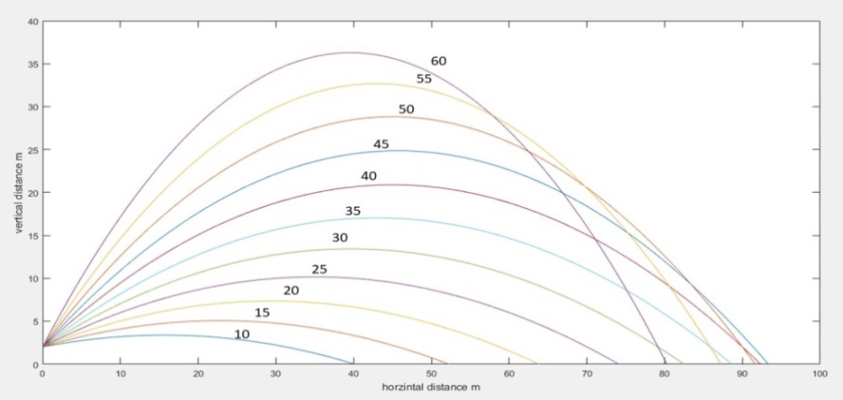
شكل [3] أقصى مسافة أفقية في ضوء الحد الأقصى للسرعة
يوضح شكل [3]المسافة الأفقية المتغيرة التي تم الوصول إليها في ضوء الزاوية المتغيرة والحد الأقصى للسرعة لرمى الرمح. كما يبين الشكل بان أقصى مسافة أفقية تم تحقيقها عند الزاوية 45 درجة. ونتيجة لذلك ،فإن الزاوية المثلى التي تزيد المسافة الأفقية إلى أقصى حد هي تقع مابين الزاوية 40 درجة والزاوية 50 درجة،ويمكن استخدامها لتقليل مساحة البحث عن زاوية الانطلاق المثلى. لذا يمكن الاعتماد على الخطوة السابقة من أجل تحديد منطقة الزاوية المثلى التي تزيد من المسافة الأفقية.
وبعد تحديد الحد الأقصى لسرعة الرمح وهى 30 م/ث وبعد تقليل مساحة البحث عن زاوية الانطلاق المثلى قام الباحثان باستخدام الخوارزميات الجينية لتحديد مقدار زاوية الانطلاق بدقة عالية وقد بلغت و 44.466 درجة ناتج المحاكاة المنفصلة . حيث بلغ الحد الأقصى للمسافة الأفقية عند تلك الزاوية : 93.3904 متر بينما عند الزاوية 45 درجة بلغ الحد الأقصى للمسافة الأفقية 93.345متر.
وفي الاختبار الثاني،تم إدخال متوسط مقدار قيمة معامل السحب والرفع في التحسين علماً بان الحد الأقصى للسرعة ايضاً30 م / ث،وبلغ مقدار زاوية الانطلاق المثلى في هذه الحالة 44.17034 درجة نظراً للحصول على أقصى مسافة أفقية بلغ مقدارها 93.5205 متر .
أما في الاختبار الثالث تم دراسة تأثير كلاً من الجاذبية الأرضية وكثافة الهواء مع الوضع في الاعتبار الحد الأقصى لسرعة الانطلاق وهو 30 م/ ث، وفى ضوء ذلك بلغت زاوية الانطلاق المثلى 44.3112 درجة نظرا للحصول على أقصى مسافة أفقية بلغ مقدارها 93.3961 متر.
يتضح من العرض السابق تمكن الباحثان من تحديد زاوية الانطلاق المثلى باستخدام الخوارزمية الجينية مع الأخذ في الاعتبار تأثير الديناميكا الهوائية وقد انحصرت الزاوية المثلى ما بين ( 44.17 درجة) إلى (44.46 درجة).

-الاستنتاجات :
- تمكن الباحثان من بناء محاكاة تجريبية متطورة لمسار لرمى الرمح باستخدام الخوارزمية الجينية كدالة منفصلة عن طريق المعادلات التفاضلية باستخدام برنامج [mat lab V.2017].
- تم التحقق من صدق القيم المحسوبة للمحاكاة التجريبية لمسار رمى الرمح باستخدام الخوارزمية الجينية من خلال معايرة مقدار معامل قوة السحب والرفع بدقة حيث بلغ متوسط معامل قوة السحب [CL=0.0037591]،كما بلغ متوسط معامل قوة الرفع [CD=0.00023414] ، وقد تبين أن المسافة الأفقية دالة قوية في معامل السحب والرفع احد متغيرات الديناميكا الهوائية المؤثرة على مسار الرمح خلال رحلة الطيران.
- تراوح مقدار خطأ حساب المسافة الأفقية وأقصى ارتفاع للرمح ما بين المحاكاة التجريبية والنتائج الفعلية لعينة البحث عند افتراض أن معامل قوة السحب والرفع = صفر ما بين [ 0.244 : 0.087c.m] للمسافة الأفقية ، [0.055 : 0.033 c.m] لأقصى ارتفاع يصل إلية الرمح .
- تناقص مقدار خطأ حساب المسافة الأفقية وأقصى ارتفاع للرمح وذلك بعد إدخال متوسط مقدار معامل قوة السحب والرفع في المحاكاة التجريبية حيث تراوحت القيم ما بين [ 0.1747: 0.0376c.m] للمسافة الأفقية ، [-0.1445 : -0.0216 c.m] لأقصى ارتفاع يصل إلية الرمح.
- تمكن الباحثان من تحديد زاوية الانطلاق المثلى باستخدام الخوارزمية الجينية مع الأخذ في الاعتبار الحد الأقصى للسرعة وهو 30 م/ ث ومتوسط معامل قوة السحب والرفع وتأثير الجاذبية الأرضية وكثافة الهواء ، وقد انحصرت الزاوية المثلى ما بين ( 44.17 درجة) إلى (44.46 درجة) وذلك بمدلوليه أقصى مسافة أفقية والتي تراوحت ما بين ( 93.39متر)إلى (93.52متر).
- توصل الباحثان إلى انه لا توجد هناك سرعة انطلاق مثلى نظراً لوجود علاقة طردية ما بين سرعة الانطلاق وأقصى مسافة أفقية لرمى الرمح.
-التوصيات :
- استخدام المحاكاة التجريبية المعتمدة على الخوارزمية الجينية لدراسة وحساب المسار الافتراضي لجسم المقذوف للتنبؤ وتحسين الأداء لمتسابقي رمى الرمح .
- عند دراسة المقذوف لابد من الأخذ في الاعتبار المتغيرات الميكانيكية وتأثير الديناميكا الهوائية على مسار المقذوف والممثلة في كلا من ( معامل قوة السحب وقوة الرفع ، الجاذبية الأرضية ، كثافة الهواء).
- الاهتمام بتدريس المعادلات الرياضية التي توصل لها الباحثان لفهم وتطبيق المحاكاة التجريبية لإيجاد القيم المثلى وتطبيق ذلك في أبحاث مشابها وأيضا دراسة كيفية استخدام البرامج الهندسية المساعدة على إجراء المحاكاة التجريبية .
- يجب على المدربين وضع تدريبات نوعية موجه في ضوء ما توصل له الباحثان من نتائج زاوية الانطلاق المثلى لرمى الرمح والتي انحصرت ما بين ( 44.17 درجة) إلى (44.46 درجة) وذلك بمدلوليه أقصى مسافة أفقية والتي تراوحت ما بين ( 93.39متر)إلى (93.52متر).
.References
- Xia Zeng, XiongweiZuo:. Numerical simulation of javelin best throwing angle based on biomechanical mode, An Indian Journal ,Department of physical education, Changsha Medical university Changsha 410219, (CHINA).2013.
- Jerzy Maryniak, Edyta Ładyżyńska - Kozdraś, Edyta Golińska: Mathematical Modeling and Numerical Simulations of Javelin Throw, Human movement 2009, vol. 10 (1), 16–20 , https://www.researchgate.net/publication/266270799,2009.
- Les Hatton : Optimizing the javelin throw in the presence of prevailing winds, Faculty of Computing, Information systems and mathematics ,University of Kingston, January 28, 2007.
- Les Hatton: The physics and mathematics of javelin throwing, Faculty of Computing, Information systems and mathematics ,University of Kingston; May 24, 2005.
- Ganslen, R. V. Aerodynamics of javelin flight. Unpublished Master's thesis, University of Arkansas , 1960.
- McCormick, B. W. Aerodynamics, Aeronautics and flight mechanics. New York: John Wiley. . 1979.
- Terauds, J. .Biomechanics of the Javelin throw. Del Mar: Academic publishers. 1985.
- R. M. Bartlett. The aerodynamics of javelin flight-A Re-Evaluation, Sports biomechanics laboratory, Crewe and al sager college of higher education. England,
- R.J. Best, R.M. Bartlett, and C.J. Morriss. A three-dimensional analysis of javelin throwing techniques. Journal of Sports Science, 11(4):315–328, August 1993.
- C. Morriss and R. Bartlett. Biomechanical factors critical for performance in the men’s javelin throw. Sports Medicine, 21(6):438–446, June 1996.
- C.J. Morriss, R.M. Bartlett, and N. Fowler. Biomechanical analysis of the men’s javelin throw at the 1995 world championships in athletics. Thrower, 78:18–31, July 1998.
- Liao Hong; Study on the optimal release angle of Javelin with air resistance .China Sport Science and Technology, 43(1), (2007).
- Cunha, M. and Sousa, J. “Water distribution network design optimization: Simulated annealing approach.” Journal of Water Resources Management, 125(4), 215–221. (1999).
- https://www.alfaweb8.com/2017/12/al-12.html.
- https://belitsoft.com/blog/top-programmers-who-started-working-after-35.
- https://sites.google.com/site/themechanicsscience/mechanics-3

